Ficha A
Ficha de Avaliação n.º 3
Propostas de Resolução

1
5
1
1.1. a) Maomé.
b) Islamismo.
c) Corão.
d) os países de maioria muçulmana.

2

2.1. 1. Jejuar no mês do Ramadão.
2. Reconhecer Ala como Deus único.
3. Rezar cinco vezes por dia, de preferência na mesquita e virados para Meca.

2.2.
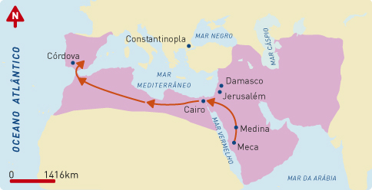

2.3. 1. Expandir o islamismo.
2. Melhorar as suas condições de vida.

2.4. Os Muçulmanos ocuparam rapidamente a Península
Ibérica, permanecendo apenas na posse dos cristãos
um pequeno território a norte. Na sua ocupação, os Muçulmanos utilizaram a força das armas e travaram muitas batalhas. Contudo, também fizeram acordos com os chefes visigodos permitindo-lhes conservar as suas terras. Houve, por isso, períodos de paz em que a convivência entre os dois povos era maior. E tanto os cristãos como os muçulmanos habituaram-se a respeitar os costumes e tradições de ambos os povos.

3

3.1. a) Verdadeiro;
b) Falso;
c) Verdadeiro;
d) Falso;
e) Verdadeiro;
f) Verdadeiro.
4
4

4.1.  “Terras de mouros”;  “Terras de cristãos”.

4.2. Sul.
4.3. 1128.
4.4. D. Teresa.
5

5.1. 1) Foi conseguida através do Tratado de Zamora, em
5 (dia) de outubro (mês) de 1143 (ano). Estava-se no século XII.
2) Portugal tornou-se um reino.
3) O primeiro rei de Portugal foi D. Afonso Henriques.
4) A forma de governo era uma monarquia hereditária.
5) Porque à frente do governo do reino estava um monarca que era sucedido pelo seu filho mais velho.
5.2. A Bula Manifestis Probatum foi muito importante pois significou o reconhecimento da independência de Portugal e a confirmação do título de rei a D. Afonso Henriques pelo Papa Alexandre III.

6

6.1. 1145 – Leiria.
1147– Lisboa.
1238 – Mértola.
1249 – Faro e Silves.
6.2. 1249.
6.3. Século XIII.
6.4. Tratado de Alcanises.
6.5. Havia territórios, a norte e a oeste, que eram disputados pelos reinos de Portugal e de Leão e Castela. A assinatura do Tratado de Alcanises veio resolver os conflitos e definir as fronteiras dos dois reinos.

